漫談菇蕈類栽培後介質的再利用
農業部畜產試驗所東區分所
鄭智翔、蘇晉暉、林雅玲

臺灣人每年吃掉十多萬公噸的香菇，隨著菇類種植技術的改良，太空包或栽培瓶已成為主流的菇蕈類栽培方式。根據統計，每年種植香菇需用掉2億多個太空包，加上杏鮑菇、金針菇等種類，每年有將近40萬公噸的農業廢棄物，若處理不當，則會造成環境污染。如何尋找有效且能大量處理廢棄物的方法，對平衡國內菇蕈產業的發展極為重要。

菇蕈類栽培後介質之再利用模式
目前種植菇蕈類所用的太空包或培養瓶，大致可分為外層的容器（塑膠瓶、塑膠袋）、容器內填充作為菇類生長的栽培介質、以及作為填充物的棉花及塑膠環等。菇蕈類採收後，塑膠瓶可回收重新填充新的栽培介質，塑膠包裝材質可經清洗處理，重新融成再生塑膠粒，而塑膠環及作為填充物的棉花，則視為一般垃圾丟棄。栽培後介質的來源主要來自於木屑、玉米穗軸與棉仔殼，其中還殘留採收後的菇腳等。因此，剩餘介質的處理方式，可作為再次使用於菇蕈類栽培之介質、供農作物栽培之有機肥或抑病介質、燃料或生質能源之原料、生態環境修復之材料以及作為酵素或多醣體萃取之來源等。目前栽培後介質的利用方式，仍以製成有機質堆肥為大宗。
- 再次作為菇蕈類栽培之材料：由於菇蕈類栽培後介質已被菇蕈類菌絲分解，更容易被菌絲利用，加上栽培後介質的保水效果更好，因此更有利於菇蕈類的栽培。這些栽培後介質，可再次利用於栽培相同或不同的菇蕈類，取代一定比例的原料，還能增加生產量。
- 應用於農作物栽培：利用菇蕈類栽培後介質所製成的堆肥，可以增加土壤的通氣性，還具有良好的保水能力及增加生物活性，可促進土壤肥力。此外，菇蕈類栽培後介質經過適當的調製，具有降低作物疫病發生率的功效。
- 應用於燃料與生質能源：太空包基質主要為木屑，因此可將栽培後剩餘介質乾燥後作為燃料，供鍋爐或汽化爐燃燒之用。除此之外，農業廢棄剩餘物常用來轉化成替代生質能源燃料的方式還有：產生生質煤材、生質油料與生質燃料等，而生質煤材運用則以生物炭的技術應用最為廣泛，生物炭具有加速堆肥腐熟時間、減少溫室氣體的排放、降低氮素的流失、作為過濾介質吸附污染物，減少異味的產生、作為填充介質以及副產物的能源運用等好處。在生產生質油料方面，有研究利用農業廢棄物中所含的纖維素，將纖維素水解成為葡萄糖後，再利用微生物發酵形成酒精，避免發生排擠糧食作物製作生質能源的問題。
- 應用於生態環境修復：菇蕈類栽培後介質富含高活性的漆酶（Laccase），可分解木質素類的大分子，有研究利用其活性物質來處理遭到石油污染、受農業藥劑與工廢棄物污染之土壤，並增加土壤中微生物之族群數。除具有降解有機污染物之潛能外，還可用做護坡介質之材料、協助邊坡土壤中水分含養，及草皮與樹木復育之目的。
- 應用於酵素與多醣體之萃取：菇蕈類栽培後介質含有大量菇蕈類菌絲，因此仍含有大量之菇蕈類多醣體、有機酸與酵素等具機能性之成分，這些機能性成分仍具有可利用價值。
- 作為禽畜養殖的墊料及寵物用品：將菇蕈類栽培後介質與複合式菌種及粗糠、稻桿混合後，可作為禽畜養殖的墊料，能夠加速禽畜糞分解、降低飼養空間的臭味，縮短後端堆肥產品發酵製程的時間。近年來有研究單位將觸角延伸至寵物，運用金針菇栽培後介質再製為貓砂，使用後的貓砂也可作為堆肥，與禽畜墊料同樣為土壤的肥力及土質改良來源。
- 作為動物飼料原料來源或開發為飼料添加劑：在國內，有部分業者收購金針菇栽培後介質作為豬隻養殖的飼料。目前有將狼尾草作為杏鮑菇栽培的太空包原料，栽培後將介質進行加工做為動物飼料原料。由於以狼尾草為原料的栽培後介質中，仍具有許多可利用的營養成分，因此可再作為乳牛的飼料，或以栽培後介質開發作為兔子、綿羊及肉雞的飼料，或取代蛋鴨育成期或肉鴨（圖1 ~ 圖3）及肉鵝生長肥育期的飼料原料等。用作為飼料添加劑開發，則是利用有益微生物，如木黴菌、芽孢桿菌及新型發酵技術，來開發有益微生物添加於菇蕈類下腳料剩餘物質的發酵製程技術，可作為雞隻飼養飼料之添加劑，從而達到縮短肉雞的飼養時程，及增加換肉率與提高存活率的目標。

菇蕈類栽培後介質再利用的挑戰
菇蕈類栽培後介質有其再利用的潛力，但仍有其技術瓶頸待克服。首先是栽培後介質富含水分，致使運輸及乾燥費用高昂；作為填充物的棉花與塑膠袋的廢棄物，處理成本亦居高不下。萃取多醣體這類有效成分，或將栽培後介質轉化為生物能源過程中，因纖維素的結構非常穩定難以分解，目前未能達到量產的規模。生物炭的製造則因能源消耗高，良率又易受料源品質影響，使得生產穩定性不足。以上問題尚需更多研究投入，才能更容易達到產業化的應用。

資料來源
呂昀陞、陳美杏、李瑋崧、吳寬澤、簡宣裕。2011。菇類栽培後介質之再利用。菇類產業發展研討會專刊。行政院農業委員會農業試驗所。
施意敏。2021。開發狼尾草栽培杏鮑菇剩餘基質之芻料利用。行政院農業委員會畜產試驗所110年度科技計畫研究報告。
陳俊位、藍玄錦。2019。菇類生產剩餘物質多元循環利用。台中區農業專訊107：3-6。
薛佑光、張勝智。2019。菇包栽培後介質再利用與製作生物炭之探討。種苗科技專訊107：9-12。
鄭智翔。2021。菇蕈類栽培後介質再利用於水禽飼料之生產模式建立。行政院農業委員會畜產試驗所109年度科技計畫研究報告。
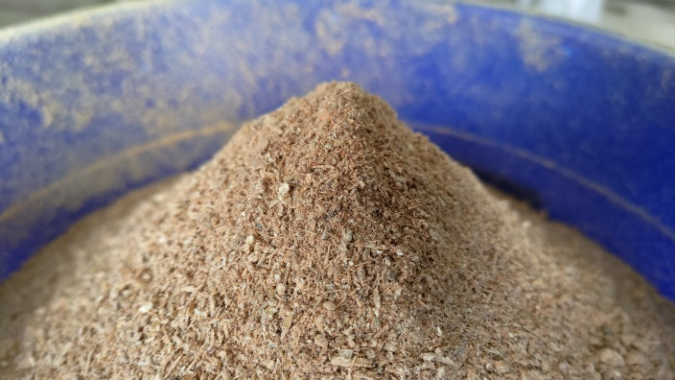

圖1. 以狼尾草栽培杏鮑菇後介質經乾燥處理外觀 (鄭智翔拍攝)

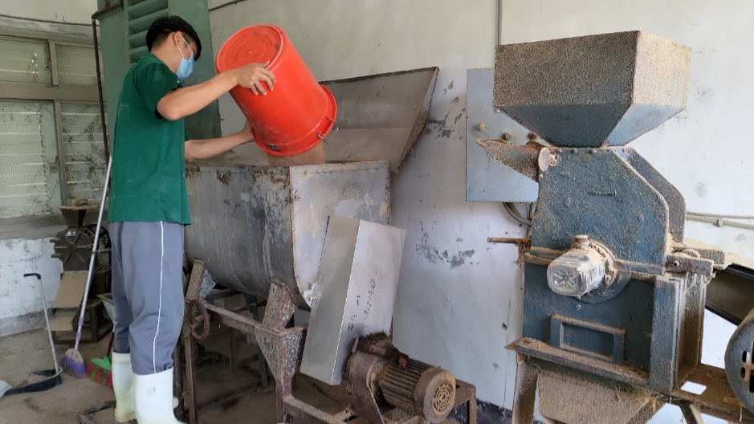
圖2. 肉鴨肥育期飼料調製 (鄭智翔拍攝)

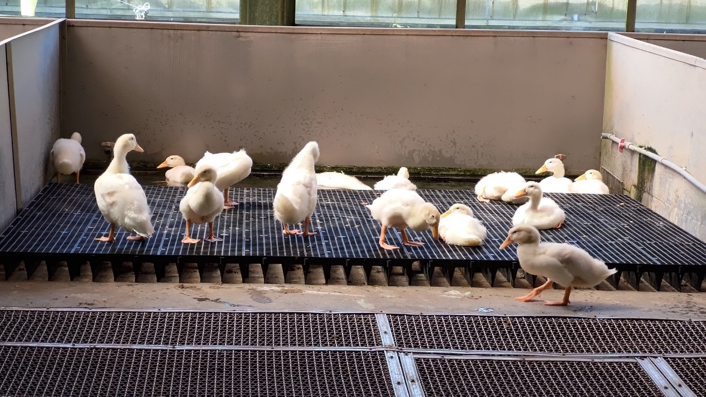
圖3. 肉鴨動物試驗飼養情形 (鄭智翔拍攝)

